

**PROGRAMAÇÃO DA EXCURSÃO PETROLINA/PE E JUAZEIRO/BA**

**DATA: 11 A 14/07/2024 (QUINTA-FEIRA DOMINGO)**

***

**ROTEIRO**

**CONHEÇA O DESTINO**

Uma viagem com dois destinos. As principais cidades turísticas do Vale do São Francisco, Petrolina/PE e Juazeiro/BA, dispõem de muitos atrativos turísticos surpreendentes que encanta turistas de várias partes do mundo. Com orlas belíssimas, parques, museus e vinícolas impressionantes em pleno nordeste brasileiro. Com destaque para o passeio da rota do queijo, onde será possível vivenciar experiências fantásticas e ainda degustar queijos maravilhosos.

**Data: 10/07/2024 (QUARTA-FEIRA)**

* **23h30** – Saída do Sesc Zona Norte;
* **00h** – Parada para embarque na Agaé;

Parada para café da manhã e almoço a combinar **(não incluso).**

**Data: 11/07/2024 (QUINTA-FEIRA)**

* **15h** – Previsão de chegada em Petrolina (tarde e noite livre);
* **18h** –Jantar **(não incluso).**

**Data: 12/07/2024 (SEXTA-FEIRA)**

* **6h30** – Café da manhã no hotel **(incluso)**;
* **8h30 –** **Saída no ônibus para *city tour* em Petrolina**: Igreja Catedral do Sagrado Coração de Jesus; Orla da Cidade; Monumento aos Pracinhas; Oficina do Artesão Mestre Quincas; Museu do Sertão; Casa das Arretadas e Centro Cultural Emoções Roberto Carlos - taxa de visitação **não inclusa de R$ 5,00;**
* **12h –** Almoço **(não incluso);**
* **13h –** **Saída no ônibus para *city tour* em Juazeiro**: Catedral de Nossa Senhora Das Grotas; Orla Fluvial; Vila Bossa Nova, Armazém da Caatinga, Vaporzinho; Museu do São Francisco - **taxa de visitação não inclusa de R$ 3,00**,
* **17h** –Previsão de chegada no Hotel;
* **18h** – Jantar **(não incluso).**

**Data: 13/07/2024 (SÁBADO)**

* **6h30** – Café da manhã no hotel **(incluso);**
* **8h30** - Saída para a visita **Emporio do Queijo**: Visita ao curral, visita ao lacticinio artesanal, degustação de queijos (**Taxa da Visitação inclusa);**
* **11h** - Saída para Ilha do Rodeadouro (com parada para banho);
* **12h** – Almoço no Restaurante Carranca Gulosa **(não incluso).**
* **16h** – Previsão de chegada no Hotel;
* **18h** – Jantar **(não incluso).**

**Data: 14/07/2024 (DOMINGO)**

* **6h30** – Café da manhã no hotel **(incluso);**
* **8h** –Fechamento de contas no hotel (check-out);
* **9h** – **Saída no ônibus e retorno à Natal/RN** (parada para almoço e jantar, a combinar - **não incluso**);
* **23h** – Previsão de chegada na Agaé, em seguida desembarque no Sesc Zona Norte e fim dos nossos serviços.

**O PACOTE INCLUI**

• Transporte em ônibus de turismo;

• Guia de turismo cadastrado no Ministério do Turismo acompanhando o grupo durante toda a excursão;

• Hospedagem com café da manhã;   
• Guia local cadastrado no Ministério do Turismo;

• Seguro Viagem;

• Lanche na ida/volta;

• Serviço de bordo (Água Mineral);

• *City Tour* em Petrolina;  
• *City Tour* em Juazeiro;

• Passeio pela rota do queijo.



**INVESTIMENTO**

VALOR DO PACOTE POR PESSOA**:**

**Acomodação em APARTAMENTO SGL**

Trabalhador comércio/dependente: 10 x R$ 170,00

Empreendedor comércio: 10 x R$ 186,00

Conveniado: 10 x R$ 194,00

Público Geral: 10 x R$ 210,00

**Acomodação em APARTAMENTO DUPLO**

Trabalhador comércio/dependente: 10 x R$ 127,00

Empreendedor comércio: 10 x R$ 140,00

Conveniado: 10 x R$ 146,00

Público Geral: 10 x R$ 158,00

**Acomodação em APARTAMENTO TRIPLO**

Trabalhador comércio/dependente: 10 x R$ 123,00

Empreendedor comércio: 10 x R$ 135,00

Conveniado: 10 x R$ 140,00

Público Geral: 10 x R$ 152,00

**POLÍTICA DE CRIANÇA:**

0 a 1 ano e 11 meses: Gratuito acomodado com os pais;

2 a 5 anos e 11 meses: 50% do valor do adulto;

6 a 10 anos e 11 meses: 70% do valor do adulto;

• Formas de Pagamento: à vista ou parcelado até 10x no cartão;

• Tarifas sujeitas à disponibilidade;

• Consulte nossa Central de Relacionamento para mais informações.

**INFORMAÇÕES ADICIONAIS**

* Programação sujeita a alteração, de acordo com as condições climáticas, engarrafamentos, atrasos diversos, imprevistos, sugestões do guia de turismo local ou qualquer outro motivo de segurança. Saída com no mínimo 43 pagantes;
* Cada atrativo/local tem o seu protocolo de visitação que deverá ser cumprido;
* É recomendável que os participantes levem água, protetor solar, camisa de proteção solar, lanches, boné e usem roupas/calçados, que propiciem conforto e segurança (tênis);
* A apresentação para o embarque, deverá ser feita com antecedência de 30 minutos do horário de saída do passeio;
* É obrigatória a apresentação de documento original de crianças e adolescentes para embarcar. Não são aceitas cópias de documentos;
* Se o menor de 18 anos estiver viajando com adulto que não sejam os pais ou responsáveis legais, deverá apresentar a autorização expressa do pai, mãe ou responsável legal, com firma reconhecida em cartório;
* Documentos de identificação aceitos (físicos ou virtuais): certidão de nascimento, carteira de identidade, carteira de motorista e carteiras profissionais com foto;
* Valores e programação estão sujeitos a alterações sem aviso prévio. O guia poderá alterar o roteiro sem prejuízo da programação;
* Passeios, ingressos, taxas e refeições que não estão inclusas, serão pagas à parte pelo excursionista;
* Siga as instruções do guia de turismo, a segurança do passeio também depende de você;
* Não se afaste do grupo e procure estar sempre atento ao caminho percorrido.

Sesc Cidade Alta

Rua Coronel Bezerra, Nº 33 Cidade Alta, Natal/RN Contato: 3133-0360

**VENDAS NA CENTRAL DE RELACIONAMENTO**



**PROGRAMAÇÃO DA EXCURSÃO PETROLINA/PE E JUAZEIRO/BA**

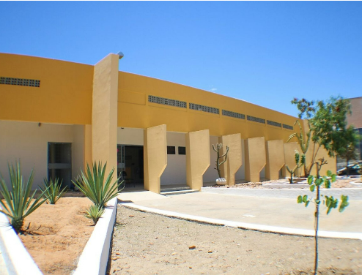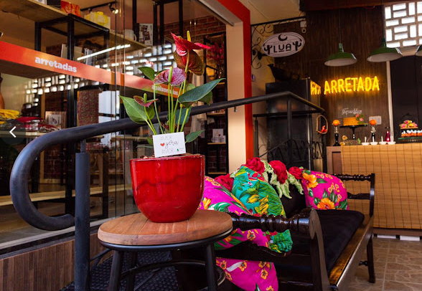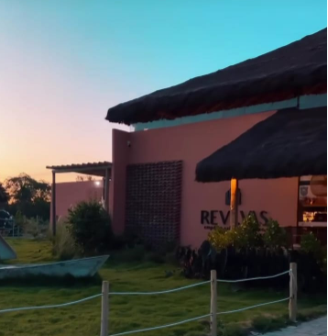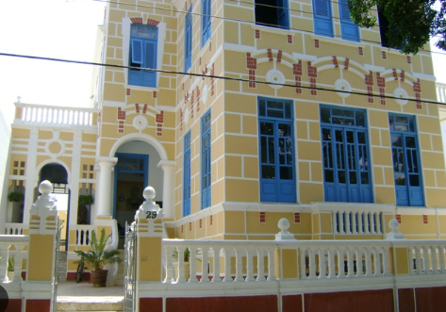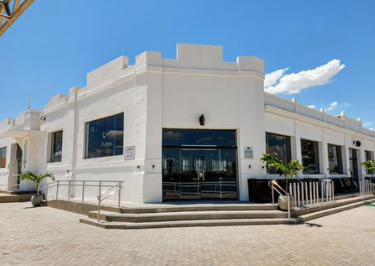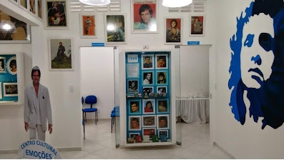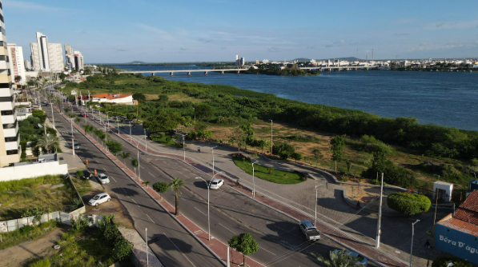

**CONHEÇA O DESTINO**